**«900 дней боли и мужества»**

*(Урок мужества)*

Нам кажется, что мы знаем практически всё о Великой Отечественной Войне, ведь о ней написаны тысячи книг, созданы сотни документальных и художественных фильмов, написано множество картин и стихов.

|  |  |  |
| --- | --- | --- |
| C:\Users\Оля\Desktop\P1290133.JPG | | Но никогда не найдется в нашем лексиконе слов, чтобы выразить свое восхищение подвигу нашего народа, и выразить всю скорбь по поводу тех страданий и лишений, которые выпали на его судьбу. |
|  | | 27 января в 8 «В» классе прошел урок мужества, посвященный снятию блокады города Ленинграда.  8 сентября 1941 года город Ленина оказался в блокадном кольце гитлеровских войск. |
| Ленинград был блокирован с суши, транспортная связь со страной осуществлялась по Ладожскому озеру. Почти 900 дней город жил и боролся. Заводы продолжали выпускать военную продукцию. Голодные измученные люди находили в себе силы работать.  К тому времени, как блокада была практически снята, в январе 1944, около трех четвертей жителей миллионного города – где-то между четвертью и третью населения до блокады, умерло от голода. | | C:\Users\Оля\Desktop\P1290134.JPG |
| C:\Users\Некит\Desktop\images.jpg | | *Слава тебе, великий город, Сливший воедино фронт и тыл. В небывалых трудностях который Выстоял. Сражался. Победил.* |
|  | **Вот он, блокадный кусочек хлеба. Сто двадцать пять граммов на весь день!** | |

**СТАЛИНГРАДСКАЯ БИТВА**

*(Классный час, посвященный 71 годовщине освобождения Сталинграда)*

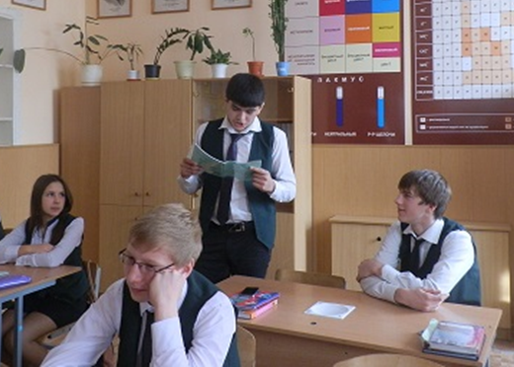 3 февраля в 8 «В» классе состоялся классный час, посвященный 71 годовщине освобождения Сталинграда (г. Волгограда).

|  |  |
| --- | --- |
| Сталинградская битва является крупнейшей сухопутной битвой в истории человечества, которая наряду со [сражением на Курской дуге](http://ru.wikipedia.org/wiki/%D0%9A%D1%83%D1%80%D1%81%D0%BA%D0%B0%D1%8F_%D0%B1%D0%B8%D1%82%D0%B2%D0%B0) стала переломным моментом в ходе военных действий, после которых немецкие войска окончательно потеряли стратегическую инициативу. Сражение включало в себя попытку [вермахта](http://ru.wikipedia.org/wiki/%D0%92%D0%B5%D1%80%D0%BC%D0%B0%D1%85%D1%82) захватить правобережье Волги в районе Сталинграда (современный Волгоград) и сам город, противостояние [Красной армии](http://ru.wikipedia.org/wiki/%D0%A0%D0%B0%D0%B1%D0%BE%D1%87%D0%B5-%D0%BA%D1%80%D0%B5%D1%81%D1%82%D1%8C%D1%8F%D0%BD%D1%81%D0%BA%D0%B0%D1%8F_%D0%9A%D1%80%D0%B0%D1%81%D0%BD%D0%B0%D1%8F_%D0%B0%D1%80%D0%BC%D0%B8%D1%8F) и вермахта в городе и контрнаступление Красной армии ([операция «Уран»](http://ru.wikipedia.org/wiki/%D0%9E%D0%BF%D0%B5%D1%80%D0%B0%D1%86%D0%B8%D1%8F_%C2%AB%D0%A3%D1%80%D0%B0%D0%BD%C2%BB)), в результате которого [6-я армия](http://ru.wikipedia.org/wiki/6-%D1%8F_%D0%B0%D1%80%D0%BC%D0%B8%D1%8F_%28%D0%93%D0%B5%D1%80%D0%BC%D0%B0%D0%BD%D0%B8%D1%8F%29) и другие силы союзников [нацистской Германии](http://ru.wikipedia.org/wiki/%D0%A2%D1%80%D0%B5%D1%82%D0%B8%D0%B9_%D1%80%D0%B5%D0%B9%D1%85) внутри и около города были [окружены](http://ru.wikipedia.org/wiki/%D0%9E%D0%BA%D1%80%D1%83%D0%B6%D0%B5%D0%BD%D0%B8%D0%B5) и частью уничтожены, а частью захвачены в плен. | http://s020.radikal.ru/i711/1307/f5/b076283f41ac.jpg |
| По приблизительным подсчётам, суммарные потери обеих сторон в этом сражении превышают два миллиона человек. Фашистская армия потеряла большое количество людей и вооружения и впоследствии не смогла полностью оправиться от поражения.  Для [Советского Союза](http://ru.wikipedia.org/wiki/%D0%A1%D0%BE%D1%8E%D0%B7_%D0%A1%D0%BE%D0%B2%D0%B5%D1%82%D1%81%D0%BA%D0%B8%D1%85_%D0%A1%D0%BE%D1%86%D0%B8%D0%B0%D0%BB%D0%B8%D1%81%D1%82%D0%B8%D1%87%D0%B5%D1%81%D0%BA%D0%B8%D1%85_%D0%A0%D0%B5%D1%81%D0%BF%D1%83%D0%B1%D0%BB%D0%B8%D0%BA), который также понёс большие потери в ходе сражения, победа в Сталинградской битве положила «начало массовому изгнанию захватчиков с советской земли», за которым последовали освобождение оккупированных территорий Европы и окончательная победа над Третьим рейхом в 1945 году. | |
| Учащиеся 8 «В» класса подготовили к этому классному часу эссе «Ради жизни на Зеле», в которых раскрыли величие подвига русского народа в этой кровавой битве. |  |

